Weź udział
w konkursie plastycznym
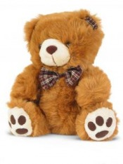
,,Wesoły Miś lubi sport nie od dziś”

Na prace czekamy do 15 października

Cele konkursu:

- Wspieranie aktywności plastycznej dziecka.
- Wzbogacanie jego wewnętrznych przeżyć.
- Wyzwalanie dziecięcych emocji.
- Odkrywanie własnych możliwości twórczych.
- Kształtowanie umiejętności posługiwania się różnymi środkami wypowiedzi artystycznej.
- Popularyzowanie Święta Pluszowego Misia (Akcja Kampanii Zdrowia Emocjonalnego Cała Polska Czyta Dzieciom”).

Regulamin konkursu:

- Konkurs przeznaczony jest dla wszystkich dzieci 4-letnich, 5-letnich oraz 6-letnich.
- Konkurs ma formę plastycznej prezentacji sposobu postrzegania przez dziecko zdrowego trybu życia – sportu w wykonaniu Misia
- Dopuszczalne techniki wykonania prac: rysunek, grafika, malarstwo, wycinanka, wydzieranka
- Przyjmujemy prace o formacie A4 do dnia 15 października

Ewa Trzeszan, Urszula Wasak, Zdzisława Maćkowiak, Anna Byk, Marta Cichecka

